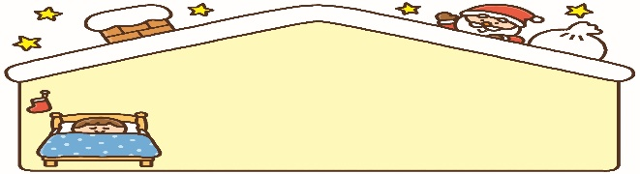
ピオーネだより no.12【令和４年度クリスマス・
お正月特大号】 医療法人医清会山本医院内
ピオーネ病児保育室
１２月に入り保育園や幼稚園、街中でもクリスマスの雰囲気でにぎわってきましたね。ピオーネ病児保育室でも例年通り室内入り口にクリスマスツリーを飾り付けましたよ。楽しい行事が目白押しではありますが寒さも日増しに厳しくなる季節です。
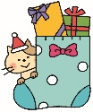
体調管理には十分に気を付けて過ごしましょう。 １０月１１月に多かった病気
風邪症候群・中耳炎・

新型コロナウイルス（covido-19）が世界で流行をし始めてから早２年。咳や鼻水・発熱など注視
するようになり以前より日頃の体調管理や毎日の検温など習慣づいてこられたのではないでしょ
うか？今回は新型コロナウイルスだけではない発熱についてのお話をしたいと思います。
発熱とは 原因 ◦ほとんどがウイルスや細菌に感染によるものです
◦熱中症のように体温の制御が不能になり熱が高くなることもあります
発熱は感染に対する防御反応であり、体内に入った細菌やウイルスと戦うために脳が命令を出して体温を高くしていると言われています。感染の原因の増殖を抑えるために発熱するのです。

発熱で苦しんでいる時のホームケア

クーリング・・・高熱で暑がっている時には冷やしてあげましょう。おでこを冷やす市販のものなどもありますが、脇や鼠径部などをタオルなどで巻いた保冷剤を当ててあげましょう。寒がっている場合無理には冷やさないでください。その時は毛布を掛けるなど温めてあげてください。

水分補給・・水や麦茶・イオン飲料・野菜スープやみそ汁の上澄み・（乳児であればミルクや母乳）をいつものように一度にたくさん飲めない場合は少量を何度にも分けて飲ましてあげましょう。
※発熱時は脱水症状に気を付けましょう。食べたり飲んだりできなかったり、飲めていても少量であったり、排泄がない時はすぐに医療機関を受診しましょう。

食事・・・・・基本的に下痢や嘔吐などの症状がなければ食べてはいけないものはありません。ただし高熱があると食欲が低下してしまいます。消化にいい物やのど越しのいい物を与えましょう。（うどんやおじや・ゼリー等)食べたがる物は基本的には食べさせてあげてください。食事が食べられない場合、プリンやバニラアイスなど食べたがるようなら栄養価も高いので食べさせてあげてください。のど越しもいいため食べやすいかと思います。

解熱剤について・・熱が高くても食欲があり水分も取れていて元気があれば使う必要はありません。ただし、３８．５℃以上で食欲がなかったり水分が摂れない・苦しそうな時には使ってあげましょう。解熱剤で熱が落ち着いている間に少しでも水分摂取などしておきましょう。
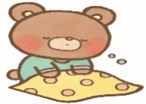
※ただし熱性けいれんを起こしたことがあったり、かかりつけ病院で解熱剤の使用方法など指示を受けている場合はその通りに従ってください。

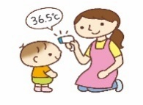
受診の目安・・・
［乳児の場合］
37.5～38.0℃未満 40℃
◦食欲あり、水分も取れていて機嫌もいい。 →診察時間内で受診 以上の
◦まったく食欲がないぐったりしている。ひどく機嫌が悪い。 診察時間外でも受診 場合は
◦水分が摂れず半日以上おしっこが出ていない。 すぐ
38.0℃以上 受診
◦元気で食欲がある。水分も取れている。 →診察時間内で受診
◦元気がない。まったく食欲がない。ぐったりしている。
◦水分が摂れず半日以上おしっこが出ていない。 診察時間外でも受診
（生後三か月未満で38.0度以上の熱がある場合も時間外でもすぐに受診しましょう）

受診時に医師に伝えることリスト

現在の体温 | . ℃ | 発熱はいつから | 月 日頃
１番高かった体温 | . ℃ | 高かった体温の日付 | 月 日頃
解熱剤使用 | 月 日 時頃 | 使用時の体温 | . ℃
食欲 | 普段通り食べる | 普段より少ない | まったく食べない
水分補給 | 普段通り飲める | 普段より少ない | ほとんど飲めない
発熱以外の症状 | 発疹 | いつから | 月 日 時頃
 | 発疹の箇所
下痢 | 軟便 | 下痢 | 水様便
下痢回数 回 | いつから | 月 日頃から
嘔吐 | いつ | 月 日 | 月 日
嘔吐の回数 回

※お子様の体調不良時に記入したり〇やチェックを入れてご活用ください。
上記のチェックリストに関わらず苦しそうにしている、顔が青白い等保護者の方から見ていつもと違う様子・心配な様子があれば早急に受診をして下さい。
普段からできる事・・・普段から検温をし、お子様の平熱を知りましょう。又毎日の検温で体調の変化に気づくこともできます。毎日同じ時間に検温をするように心がけましょう。
予防接種について・・・予防接種は病気の免疫を作りお子様を様々な病気の重症化を防ぐことが出来ます。予防接種手帳などを確認して計画的に受けていきましょう。また不安なことなどがあればかかりつけ医で相談をしましょう。

みんなで作って遊ぼう！！ 「くるくるへび」

作り方
へびにペンなどで色を塗り、模様を付けてあげよう！！黒い線の上をハサミで切って・・・
真ん中のまるに小さな穴をあけ、タコ糸などを通したらできあがり！！！(針に糸を通して穴に差し込んでも作りやすいよ☆)
※ハサミや針を使ったり穴をあける時は必ず大人の人と一緒にしましょう。

少し厚手の紙にコピーをして作るともっと飛びやすいよ！
※このままの用紙でも大丈夫💛

冬休みに家族で作ってみてね
糸を持って飛ばしてみよう！！
へびがくるくる回って楽しいよ♡
お子様の病気でお困りの時にはご相談ください。
〒700-0944岡山市南区泉田418-25(芳田郵便局西隣・山本医院内)
ピオーネ病児保育室専用電話070-6454-5205

